12. Juli 2023

Die Anzeigenzahlen wegen häuslicher Gewalt steigen drastisch – betroffene Männer haben mehr Mut, zur Polizei zu gehen
  - Aus der „Kriminalstatistischen Auswertung Partnerschaftsgewalt“ des Bundeskriminalamtes wird dieses Jahr erstmals ein „Lagebild Häusliche Gewalt“. Es umfasst nun Partnerschaftsgewalt und zusätzlich innerfamiliäre Gewalt. Der Anstieg der Zahlen ist damit allein nicht zu rechtfertigen; das sogenannte Hellfeld der angezeigten Delikte ist dramatisch gewachsen. Allein der Gesamtanteil betroffener Männer betrug 2022 fast 29 Prozent. Das für Betroffene bundesweit erreichbare Hilfetelefon Gewalt an Männern hat die Rufnummer 0800 123 9900.
Das aktuelle Lagebild Häusliche Gewalt des Bundeskriminalamtes (BKA) konstatiert für 2022 einen Anstieg der Betroffenenzahlen um 8,5 % im Vergleich zum Vorjahr. 240.547 Menschen haben Anzeige gegen Täter*innen erstattet. Von diesen Betroffenen sind 71,1 % weiblich (171.076) und 28,9 % männlich (69.471). Das Lagebild beschreibt damit das Hellfeld aufgedeckter Vorfälle, und jedes der hinter den Zahlen stehenden Schicksale ist erschreckend.
Es gilt deshalb, insgesamt mehr für zielgerichteten Opferschutz und vor allem für Prävention zu tun. Die gemeinsam vom Bundesministerium des Innern und für Heimat (BMI), dem Bundesministerium für Familie, Senioren, Frauen und Jugend (BMFSFJ) und dem BKA durchgeführte bevölkerungsrepräsentative Dunkelfeldstudie „Lebenssituation, Sicherheit und Belastung im Alltag“ (LeSuBiA) ist gestartet und nimmt erstmals geschlechtsübergreifend das Dunkelfeld in den Blick, also nicht angezeigte Taten partnerschaftlicher Gewalt. Die Ergebnisse sollen zur Entwicklung wirksamer Gewaltschutzmaßnahmen beitragen.
Um den Anstieg der Zahlen gut zu erklären, ist es wichtig, in die Details gehen. Es ist erstmals ein erweitertes Lagebild, das vorgelegt wurde. Das BKA nennt es erläuternd eine Lageübersicht. Im Vergleich zu den seit 2015 jährlich veröffentlichten Kriminalstatistischen Auswertungen Partnerschaftsgewalt, sind neben den aufgeführten Fällen von Partnerschaftsgewalt nun auch die Delikte der sog. innerfamiliären Gewalt mitgezählt. Das sind zusätzlich Tatanzeigen von und gegen Eltern, Kindern, Geschwistern und sonstigen Angehörigen. Deren Hereinnahme in den Begriff Häusliche Gewalt ist begrüßenswert, nimmt sie doch bisher wenig beachtete und schwer zu erreichende Personengruppen in den Blick. Vorher wurden nur die Anzeigezahlen zu Delikten innerhalb von Partnerschaften als Häusliche Gewalt relevant.
Diese Anzeigen innerhalb von Partnerschaften sind mit denen der Kriminalstatistischen Auswertungen der Vorjahre vergleichbar. Demnach ist die Zahl der Betroffenen von 2018 bis 2022 von 140.755 stetig auf 157.818 gestiegen (+12,1 %). Die Zahl der Männer, die im selben Zeitraum Taten gegen sie angezeigt haben, stieg etwas schneller als die der betroffenen Frauen. Zwischen 2018 (26.362 Fälle) und 2022 (31.469 Fälle) zeigten um 19,4 % mehr Männer Taten partnerschaftlicher Gewalt an. Abbildung 1 verdeutlicht die prozentuale Entwicklung.
Frauen sind demnach absolut viel stärker betroffen, jedoch haben offenbar Männer öfter den Mut, mit ihrer Gewaltbetroffenheit zur Polizei zu gehen.
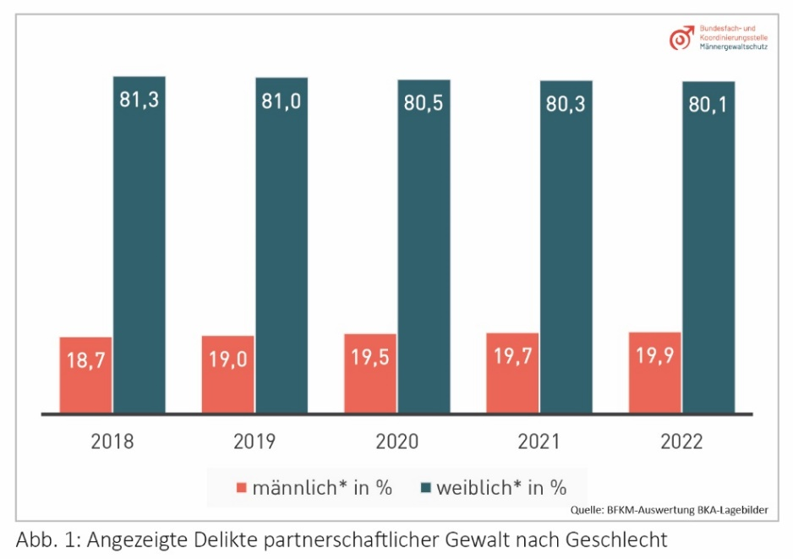
Fest steht, dass häusliche Gewalt ein gesamtgesellschaftliches Problem ist und stärker präventiv, aber auch repressiv angegangen werden muss. Für die Ursachen gibt es jedoch keine gültigen Belege. Womöglich sind durch die öffentliche Debatte über häusliche Gewalt nach den Corona-Lockdown-Phasen inzwischen mehr von häuslicher Gewalt Betroffene ermutigt, sich zu melden. Weil dafür besser sensibilisiert wurde, könnten sich mehr Menschen Hilfe geholt und sich an die Polizei gewendet haben. Dass gewaltbetroffene Männer aktiver geworden sind, kann auch auf das stetig wachsende Netzwerk für von häuslicher Gewalt betroffene Männer zurückzuführen sein.
Männergewaltberatungsnetzwerke haben zudem gemeinsam mit Familienberatungs- und Frauennetzwerken ihre Öffentlichkeitsarbeit intensiviert. Präventiv kann damit gut angesetzt werden, denn weiter steigende Aufmerksamkeit auf Gewaltbetroffene und das Hilfenetz kann Täter*innen wirksam abschrecken.
Das Hilfetelefon „Gewalt gegen Männer“ unter 0800 123 9980 ist von Montag bis Donnerstag 8.00 - 20.00 Uhr sowie freitags von 8.00 - 15.00 Uhr erreichbar. Betroffene Männer können sich auch online unter www.maennergewaltschutz.de/hilfe auf der Kontaktlandkarte der BFKM Hilfe in ihrer Nähe suchen. Die Zahl der Männerschutzwohnungen stieg seit 2017 von drei auf zwölf mit nun 41 Plätzen bundesweit an. Zudem gibt es zwei geschlechtsunabhängige Gewaltschutzwohnungen, die von Betroffenen aller Geschlechter genutzt werden können.
Das Hilfetelefon „Gewalt gegen Frauen“ bietet Frauen unter der Nummer 116 016 rund um die Uhr kostenlose und anonyme Beratung in 18 Sprachen an.
Bei Fragen wenden Sie sich bitte an:
Enrico Damme, Fachreferent Presse- und Öffentlichkeitsarbeit
Erna-Berger-Str. 17, 01097 Dresden
Tel.: 0351-27566887, Funk: 0176-63260831
Mail: enrico.damme@maennergewaltschutz.de

Quellen:
https://www.bmfsfj.de/bmfsfj/aktuelles/presse/pressemitteilungen/haeusliche-gewalt-im-jahr-2022-opferzahl-um-8-5-prozent-gestiegen-dunkelfeld-wird-staerker-ausgeleuchtet-228400
www.bmi.bund.de/20336752
www.bka.de/lesubia

